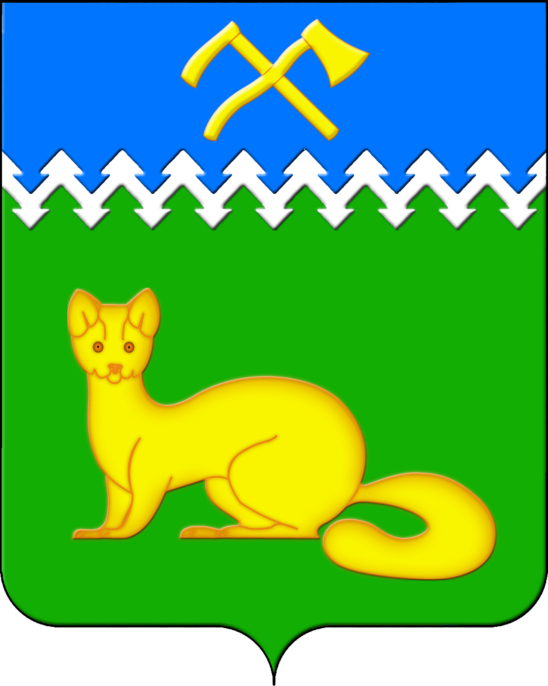

АДМИНИСТРАЦИЯ БОГУЧАНСКОГО СЕЛЬСОВЕТА

БОГУЧАНСКОГО РАЙОНА

КРАСНОЯРСКОГО КРАЯ

П О С Т А Н О В Л Е Н И Е

04.07.2025 с. Богучаны № 169 - п

О присвоении адреса объектам

недвижимости в с. Богучаны, ул. Центральная

В целях внесения недостающих сведений в Федеральную информационную адресную систему об объектах недвижимости и упорядочения адресного хозяйства на территории муниципального образования Богучанский сельсовет, руководствуясь пп. 21 п. 1. ст. 14 Федерального закона от 06.10.2003 № 131-ФЗ «Об общих принципах организации местного самоуправления в Российской Федерации», требованиями, установленными Постановлением Правительства РФ от 19.11.2014 № 1221 «Об утверждении Правил присвоения, изменения и аннулирования адресов» и Уставом Богучанского сельсовета,

П О С Т А Н О В Л Я Ю:

1. Зданию жилого дома с кадастровым номером 24:07:1201006:3582, ранее имевшему адрес: Российская Федерация, Красноярский край, Богучанский район, село Богучаны, улица Центральная, дом 75, присвоить следующий адрес:

- Российская Федерация, Красноярский край, муниципальный район Богучанский, сельское поселение Богучанский сельсовет, село Богучаны, улица Центральная, дом 75;

2. Земельному участку с кадастровым номером 24:07:1201006:733, ранее имевшему адрес: Красноярский край, Богучанский район, с. Богучаны ул. Центральная, 75, присвоить следующий адрес:

- Российская Федерация, Красноярский край, муниципальный район Богучанский, сельское поселение Богучанский сельсовет, село Богучаны, улица Центральная, земельный участок 75.

3. Отделу ОЖТ администрации Богучанского сельсовета разместить вышеуказанные сведения о присвоении адреса и кадастровых номерах объектов недвижимости в Государственном адресном реестре.

4. Контроль за исполнением данного постановления возлагаю на заместителя главы Богучанского сельсовета Каликайтис В.П.

5. Постановление вступает в силу со дня подписания.

Глава Богучанского района А.С. Медведев